Пользовательская документация
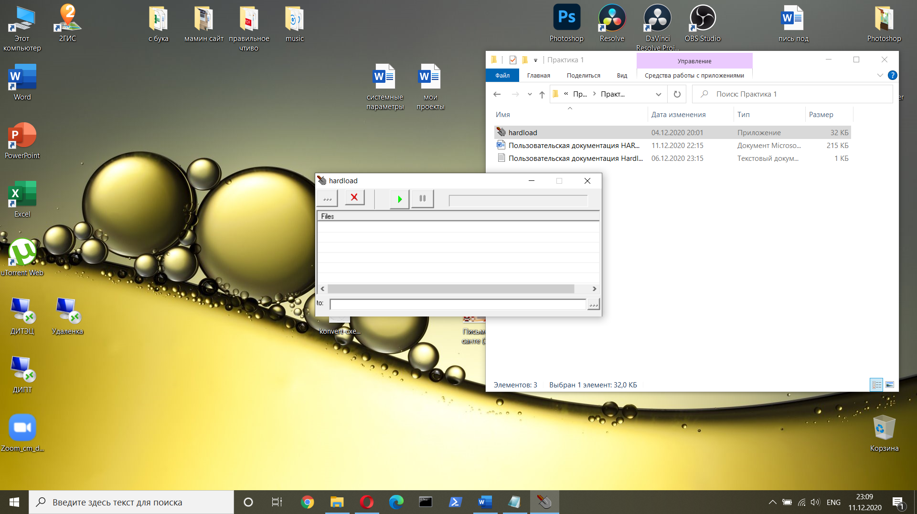
Для чего нужен hardload?
Программа hardload позволяет собирать в списки файлы для последующего их копирования в заданное программе место.
Для копирования подходят файлы с различными форматами
Что нужно, чтобы начать работу с hardload?
Для начала работы с программой:
- включите компьютер;
- дождись полной загрузки операционной системы;
- запустите программу двойным кликом левой клавиши мыши по иконке программы:
Как выглядит hardload?
Обозначения кнопок программы
Графическое изображение | Значение | Какую функцию выполняет
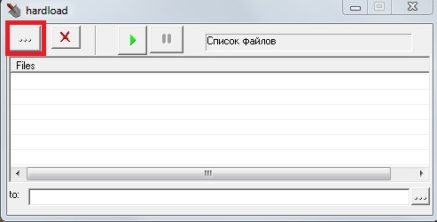 | Свернуть программу | Сворачивает программу на панель задач
 | Полноэкранный режим | Разворачивает программу на весь экран
 | Закрыть программу | Закрывает программу без дальнейшего её использования
 | Найти и добавить файлы в список | Переход к директориям с поиском и выбором файлов для последующего их добавления в список на копирование
 | Удалить выделенные файлы из списка | Удаляет выделенные файлы из списка на копирование
 | Начать грузить | Производит загрузку скопированного списка с файлами в определенную ранее директорию
 | Пауза | Производит временную приостановку процесса загрузки скопированных файлов
 | Контекстное меню | Дает расшифрованное значение кнопок программы
 | Змейка | Просмотр полного названия файла загруженного в список для копирования.  Это актуально, если число символов названия превышает окно просмотра
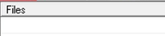 | Список файлов | Место отображения файлов, загруженных для последующего копирования
 | Папка, куда писать файлы | В поле строки отображается путь к директории, в которую необходимо произвести копирование. Для выбора пути нажимается кнопка справа от данной строки.

Как работает hardload?
- Кликнуть на кнопке "Найти и добавить файлы в список"

- В появившемся окне открыть папку с нужным файлом. Выбрать файл. Нажать клавишу "Открыть"
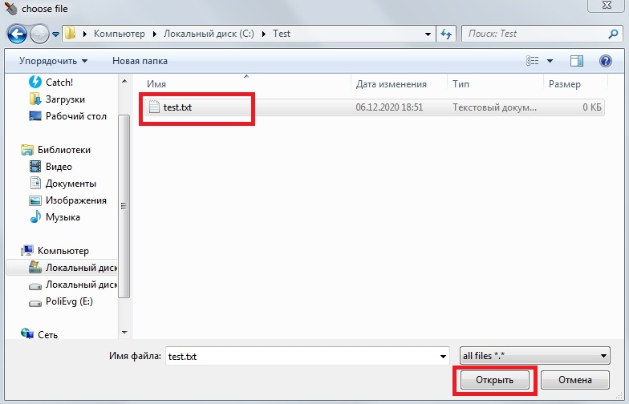

- Поставить отметку «галочка» напротив имени файла в поле "Выбор файлов"

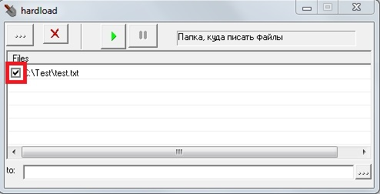

- С помощью клавиши "Выбор папки, куда писать файлы", выбрать папку назначения

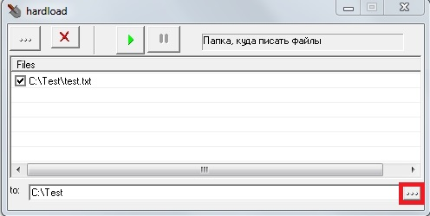

- Нажать на клавишу "Начать грузить"

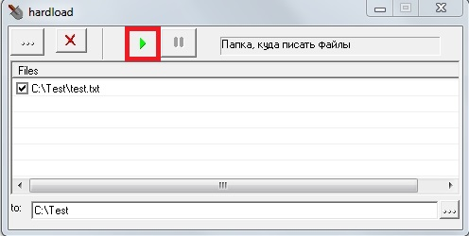

- Проверить, скопировался ли нужный выбранный файл в папку назначения

С какими проблемами можете столкнуться при работе с hardload?

- Программа не производит копирование файла, если в папке назначения уже есть файл с идентичным наименованием.
- На некоторые кнопки не назначена контекстная подсказка, поэтому вам просто необходимо ознакомиться с пунктом «Как выглядит hardload?» (см. в этом документе выше).
- Некоторые кнопки могут временно не функционировать при нажатии (команда разработки активно работает над исправлением этой проблемы).
- Невозможно удалить несколько файлов из программы одновременно.

Ссылки на тесты программы
Тест-ран в TestRail
Тест- ран в EveryQA
Баги в JIRA

